激光位移传感器的位置滤波器设计

输入 r h0 x1k x2k u
U代表未滤波前的数据

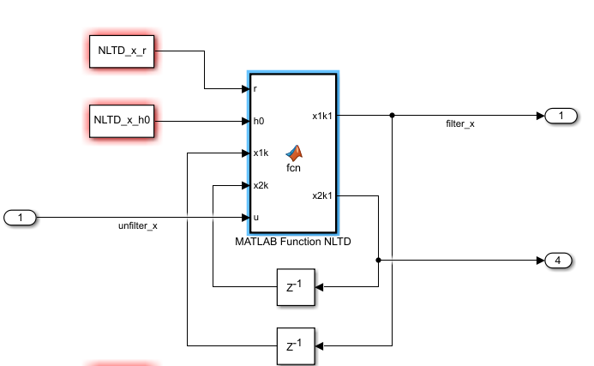
r=200 h0=1e-4 x1 x2 u
deta=r*h0;
deta0=deta*h0;
y=x1-u+h0*x2;
a0=sqrt(deta^2+8*r*abs(y));
if abs(y)<=deta0
a=x2+y/h0;
else
a=x2+0.5*(a0-deta)*sign(y);
end

if abs(a)<=deta
y=-r*a/deta;
else
y=-r*sign(a);
end
fh = y
x1k1 = x1k+h0*x2k;
x2k1 = x2k+h0*fh;

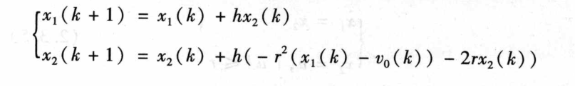

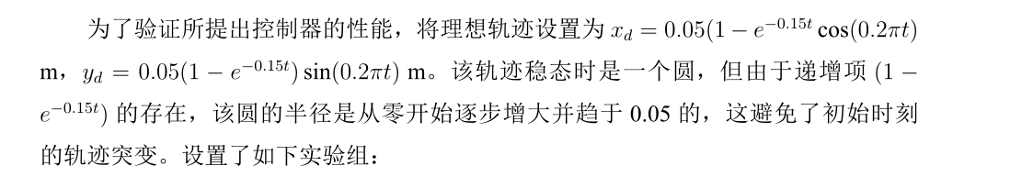

为什么要对信号进行微分处理

一阶微分器和二阶微分器的对比
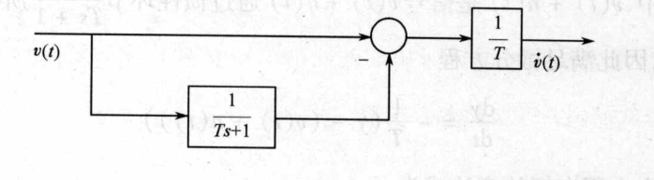

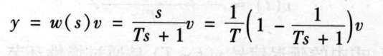
一阶微分器

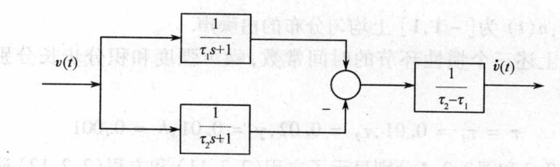
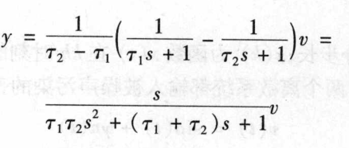
二阶微分

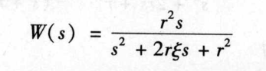
二阶微分器 如果时间常数相同 带宽为r
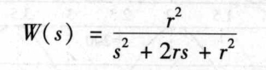 少了一个s

X1代表速度
X2代表位移

假设存在二阶积分环节
